**Informatie Vlaanderen**

Boudewijnlaan 30

1000 Brussel

**T** +32 (0)2 553 72 02

Koningin Maria Hendrikaplein 70

9000 Gent

**T** +32 (0)9 276 15 00

informatie.vlaanderen@vlaanderen.be

**///** /Thematische werkgroep 2 OSLO Percelen/

**////////////////////////////////////////////////////////////////////////////////////////////////////////**

**Datum**: 06/05/2019: 13:00 – 16:00

**Locatie**: [VAC Gent](https://www.vlaanderen.be/nl/vlaamse-overheid/gebouwen/virginie-lovelinggebouw-vac-gent)

**[Verslaggever](https://www.google.be/maps/place/Boudewijngebouw/@50.8567731,4.3526172,17z/data=!3m1!4b1!4m5!3m4!1s0x47c3c38369503633:0xe176454918e1b130!8m2!3d50.8567731!4d4.3548059?hl=nl)**[: Kevin Haleydt](https://www.google.be/maps/place/Boudewijngebouw/@50.8567731,4.3526172,17z/data=!3m1!4b1!4m5!3m4!1s0x47c3c38369503633:0xe176454918e1b130!8m2!3d50.8567731!4d4.3548059?hl=nl)

|  |  |
| --- | --- |
| [Aanwezigheidslijst](https://www.google.be/maps/place/Boudewijngebouw/@50.8567731,4.3526172,17z/data=!3m1!4b1!4m5!3m4!1s0x47c3c38369503633:0xe176454918e1b130!8m2!3d50.8567731!4d4.3548059?hl=nl) | |
| [Aanwezige](https://www.google.be/maps/place/Boudewijngebouw/@50.8567731,4.3526172,17z/data=!3m1!4b1!4m5!3m4!1s0x47c3c38369503633:0xe176454918e1b130!8m2!3d50.8567731!4d4.3548059?hl=nl) | **[Organisatie](https://www.google.be/maps/place/Boudewijngebouw/@50.8567731,4.3526172,17z/data=!3m1!4b1!4m5!3m4!1s0x47c3c38369503633:0xe176454918e1b130!8m2!3d50.8567731!4d4.3548059?hl=nl)** |
| [Dirk De Baere](https://www.google.be/maps/place/Boudewijngebouw/@50.8567731,4.3526172,17z/data=!3m1!4b1!4m5!3m4!1s0x47c3c38369503633:0xe176454918e1b130!8m2!3d50.8567731!4d4.3548059?hl=nl) | [Informatie Vlaanderen](https://www.google.be/maps/place/Boudewijngebouw/@50.8567731,4.3526172,17z/data=!3m1!4b1!4m5!3m4!1s0x47c3c38369503633:0xe176454918e1b130!8m2!3d50.8567731!4d4.3548059?hl=nl) |
| [Koen De Baets](https://www.google.be/maps/place/Boudewijngebouw/@50.8567731,4.3526172,17z/data=!3m1!4b1!4m5!3m4!1s0x47c3c38369503633:0xe176454918e1b130!8m2!3d50.8567731!4d4.3548059?hl=nl) | [Informatie Vlaanderen](https://www.google.be/maps/place/Boudewijngebouw/@50.8567731,4.3526172,17z/data=!3m1!4b1!4m5!3m4!1s0x47c3c38369503633:0xe176454918e1b130!8m2!3d50.8567731!4d4.3548059?hl=nl) |
| [Bart Bollen](https://www.google.be/maps/place/Boudewijngebouw/@50.8567731,4.3526172,17z/data=!3m1!4b1!4m5!3m4!1s0x47c3c38369503633:0xe176454918e1b130!8m2!3d50.8567731!4d4.3548059?hl=nl) | [Departement Landbouw en Visserij](https://www.google.be/maps/place/Boudewijngebouw/@50.8567731,4.3526172,17z/data=!3m1!4b1!4m5!3m4!1s0x47c3c38369503633:0xe176454918e1b130!8m2!3d50.8567731!4d4.3548059?hl=nl) |
| [Joris Niessen](https://www.google.be/maps/place/Boudewijngebouw/@50.8567731,4.3526172,17z/data=!3m1!4b1!4m5!3m4!1s0x47c3c38369503633:0xe176454918e1b130!8m2!3d50.8567731!4d4.3548059?hl=nl) | [Departement Omgeving](https://www.google.be/maps/place/Boudewijngebouw/@50.8567731,4.3526172,17z/data=!3m1!4b1!4m5!3m4!1s0x47c3c38369503633:0xe176454918e1b130!8m2!3d50.8567731!4d4.3548059?hl=nl) |
| [Bart De Bruyn](https://www.google.be/maps/place/Boudewijngebouw/@50.8567731,4.3526172,17z/data=!3m1!4b1!4m5!3m4!1s0x47c3c38369503633:0xe176454918e1b130!8m2!3d50.8567731!4d4.3548059?hl=nl) | [Vlaamse Landmaatschappij](https://www.google.be/maps/place/Boudewijngebouw/@50.8567731,4.3526172,17z/data=!3m1!4b1!4m5!3m4!1s0x47c3c38369503633:0xe176454918e1b130!8m2!3d50.8567731!4d4.3548059?hl=nl) |
| [Hendrik Van Hemelryck](https://www.google.be/maps/place/Boudewijngebouw/@50.8567731,4.3526172,17z/data=!3m1!4b1!4m5!3m4!1s0x47c3c38369503633:0xe176454918e1b130!8m2!3d50.8567731!4d4.3548059?hl=nl) | [Informatie Vlaanderen](https://www.google.be/maps/place/Boudewijngebouw/@50.8567731,4.3526172,17z/data=!3m1!4b1!4m5!3m4!1s0x47c3c38369503633:0xe176454918e1b130!8m2!3d50.8567731!4d4.3548059?hl=nl) |
| [Joke De Wit](https://www.google.be/maps/place/Boudewijngebouw/@50.8567731,4.3526172,17z/data=!3m1!4b1!4m5!3m4!1s0x47c3c38369503633:0xe176454918e1b130!8m2!3d50.8567731!4d4.3548059?hl=nl) | [AAPD](https://www.google.be/maps/place/Boudewijngebouw/@50.8567731,4.3526172,17z/data=!3m1!4b1!4m5!3m4!1s0x47c3c38369503633:0xe176454918e1b130!8m2!3d50.8567731!4d4.3548059?hl=nl) |
| [Hilde Blondeel](https://www.google.be/maps/place/Boudewijngebouw/@50.8567731,4.3526172,17z/data=!3m1!4b1!4m5!3m4!1s0x47c3c38369503633:0xe176454918e1b130!8m2!3d50.8567731!4d4.3548059?hl=nl) | [AAPD](https://www.google.be/maps/place/Boudewijngebouw/@50.8567731,4.3526172,17z/data=!3m1!4b1!4m5!3m4!1s0x47c3c38369503633:0xe176454918e1b130!8m2!3d50.8567731!4d4.3548059?hl=nl) |
| [Maxime Heyndrickx](https://www.google.be/maps/place/Boudewijngebouw/@50.8567731,4.3526172,17z/data=!3m1!4b1!4m5!3m4!1s0x47c3c38369503633:0xe176454918e1b130!8m2!3d50.8567731!4d4.3548059?hl=nl) | [CSPI](https://www.google.be/maps/place/Boudewijngebouw/@50.8567731,4.3526172,17z/data=!3m1!4b1!4m5!3m4!1s0x47c3c38369503633:0xe176454918e1b130!8m2!3d50.8567731!4d4.3548059?hl=nl) |
| [Iris Deliever](https://www.google.be/maps/place/Boudewijngebouw/@50.8567731,4.3526172,17z/data=!3m1!4b1!4m5!3m4!1s0x47c3c38369503633:0xe176454918e1b130!8m2!3d50.8567731!4d4.3548059?hl=nl) | [Provinciale Ontwikkelingsmaatschappij Vlaams-Brabant](https://www.google.be/maps/place/Boudewijngebouw/@50.8567731,4.3526172,17z/data=!3m1!4b1!4m5!3m4!1s0x47c3c38369503633:0xe176454918e1b130!8m2!3d50.8567731!4d4.3548059?hl=nl) |
| [Pascal De Greve](https://www.google.be/maps/place/Boudewijngebouw/@50.8567731,4.3526172,17z/data=!3m1!4b1!4m5!3m4!1s0x47c3c38369503633:0xe176454918e1b130!8m2!3d50.8567731!4d4.3548059?hl=nl) | [Agentschap Innoveren en Ondernemen](https://www.google.be/maps/place/Boudewijngebouw/@50.8567731,4.3526172,17z/data=!3m1!4b1!4m5!3m4!1s0x47c3c38369503633:0xe176454918e1b130!8m2!3d50.8567731!4d4.3548059?hl=nl) |
| [Bart Boute](https://www.google.be/maps/place/Boudewijngebouw/@50.8567731,4.3526172,17z/data=!3m1!4b1!4m5!3m4!1s0x47c3c38369503633:0xe176454918e1b130!8m2!3d50.8567731!4d4.3548059?hl=nl) | [WVI - VLINTER](https://www.google.be/maps/place/Boudewijngebouw/@50.8567731,4.3526172,17z/data=!3m1!4b1!4m5!3m4!1s0x47c3c38369503633:0xe176454918e1b130!8m2!3d50.8567731!4d4.3548059?hl=nl) |
| [Diedrik Gaus](https://www.google.be/maps/place/Boudewijngebouw/@50.8567731,4.3526172,17z/data=!3m1!4b1!4m5!3m4!1s0x47c3c38369503633:0xe176454918e1b130!8m2!3d50.8567731!4d4.3548059?hl=nl) | [Stad Gent – Data & Informatie](https://www.google.be/maps/place/Boudewijngebouw/@50.8567731,4.3526172,17z/data=!3m1!4b1!4m5!3m4!1s0x47c3c38369503633:0xe176454918e1b130!8m2!3d50.8567731!4d4.3548059?hl=nl) |
| [Michiel De Keyzer](https://www.google.be/maps/place/Boudewijngebouw/@50.8567731,4.3526172,17z/data=!3m1!4b1!4m5!3m4!1s0x47c3c38369503633:0xe176454918e1b130!8m2!3d50.8567731!4d4.3548059?hl=nl) | [Informatie Vlaanderen](https://www.google.be/maps/place/Boudewijngebouw/@50.8567731,4.3526172,17z/data=!3m1!4b1!4m5!3m4!1s0x47c3c38369503633:0xe176454918e1b130!8m2!3d50.8567731!4d4.3548059?hl=nl) |
| [Kevin Haleydt](https://www.google.be/maps/place/Boudewijngebouw/@50.8567731,4.3526172,17z/data=!3m1!4b1!4m5!3m4!1s0x47c3c38369503633:0xe176454918e1b130!8m2!3d50.8567731!4d4.3548059?hl=nl) | [Informatie Vlaanderen](https://www.google.be/maps/place/Boudewijngebouw/@50.8567731,4.3526172,17z/data=!3m1!4b1!4m5!3m4!1s0x47c3c38369503633:0xe176454918e1b130!8m2!3d50.8567731!4d4.3548059?hl=nl) |

**////////////////////////////////////////////////////////////////////////////////////////////////////////**

# Doelstelling

In de tweede thematische werkgroep van OSLO Percelen werd de inhoudelijke discussie verder gevoerd. De high-level entiteiten die zullen verwerkt worden in het model werden afgeklopt en een eerste set van definities werd voorgesteld. Dit verslag geeft een overzicht van wat er besproken is tijdens de werkgroepvergadering.

# Verloop

De agenda van deze werkgroep zag er als volgt uit:

* *Toelichting Use case Akteperceel*
* *Terugblik eerste thematische werkgroep*
* *Update Sneuvelmodel*
* *Definities*
* *Information, Decision & Acties*

**2.1. Use case: Akteperceel**

Deze use case werd toegelicht door VLINTER (Interleuven) en is reeds opgenomen in het verslag van de eerste thematische werkgroep. De slides van deze toelichting kan men terugvinden in de presentatie van de [tweede thematische werkgroep](https://data.vlaanderen.be/standaarden/standaarden-in-ontwikkeling/applicatieprofiel-percelen/applicatieprofiel-percelen.html).

**2.2. Terugblik eerste thematische werkgroep**

In de eerste thematische werkgroep werd een eerste sneuvelmodel voorgesteld en werd de feedback van de werkgroep gecapteerd. Op basis van deze feedback werd in de werkgroep een herwerkte versie voorgesteld.

De voornaamste feedback die gegeven werd, was dat het sneuvelmodel moeilijk te interpreteren was door het gebrek aan definities, in het bijzonder de definitie van het centrale element ‘Perceel’. Daarnaast werd eveneens aangegeven dat bepaalde entiteiten moesten toegevoegd worden zoals Zakelijk Recht, Toegankelijkheid en granulariteit of nauwkeurigheid. Verder werd de feedback die gegeven werd tussen de werkgroepvergadering verwerkt in de respectievelijke verslagen.

**2.3. Update sneuvelmodel**

*Entiteit ‘Perceel’*

Zoals eerder vermeld, leidde de term ‘Perceel’ tot verwarring voor de interpretatie van het model. Daarom zijn we op zoek gegaan naar een betere omschrijvende term én definitie. Uit onderzoek van de verschillende voorgestelde bestaande standaarden, kwamen we terecht bij Land Administration Domain Model[1]. Dit is een model dat opgesteld werd onder leiding van de International Federation of Surveyors (FIG) en is een ISO-norm sinds 2012. Daarnaast is dit model eveneens compatibel met [INSPIRE Cadastral Parcel](https://inspire.ec.europa.eu/Themes/122/2892) zoals aangegeven in Annex G van de standaard.

Dit model is opgedeeld in 5 basispakketten van entiteiten (Parties, Rights Responsibilities & Restrictions, Spatial Units, Spatial Sources & Spatial Representation). In dit model spreekt men voor de geografische voorstelling van een ‘Perceel’ over een ‘Spatial Unit’ of ‘Ruimtelijke eenheid’. Dit omschrijven ze als:

*“Eén gebied (of meerdere gebieden) van land en/of water, of één enkel volume (of meerdere volumes) ruimte”*

Het gebruik van dergelijke brede definities heeft verschillende voordelen:

* Ontkoppeling van de term ‘Perceel’. Volgens AAPD impliceert deze term namelijk eigendom.
* Brede definitie die ons in staat stelt om zaken als vervuiling, openbaar domein mee te nemen in het model.

Er valt op te merken dat er binnen de werkgroep steeds wordt gesproken over ‘oppervlakte’. Het valt dus te bekijken of de volledige definitie zal overgenomen worden. Momenteel is de definitie namelijk zo breed dat het eveneens 3D-aspecten meeneemt.

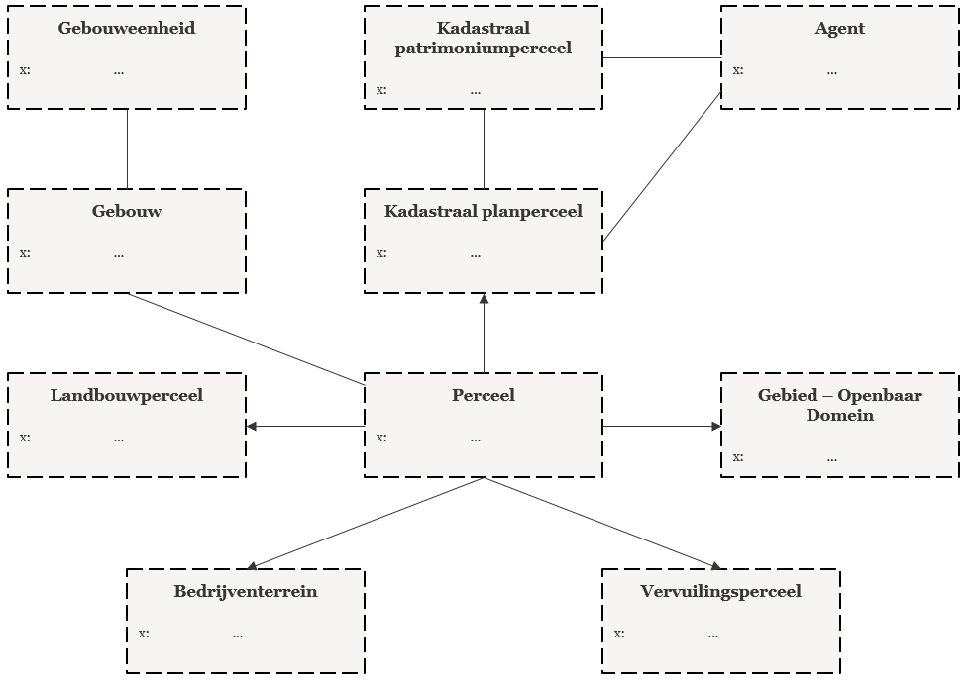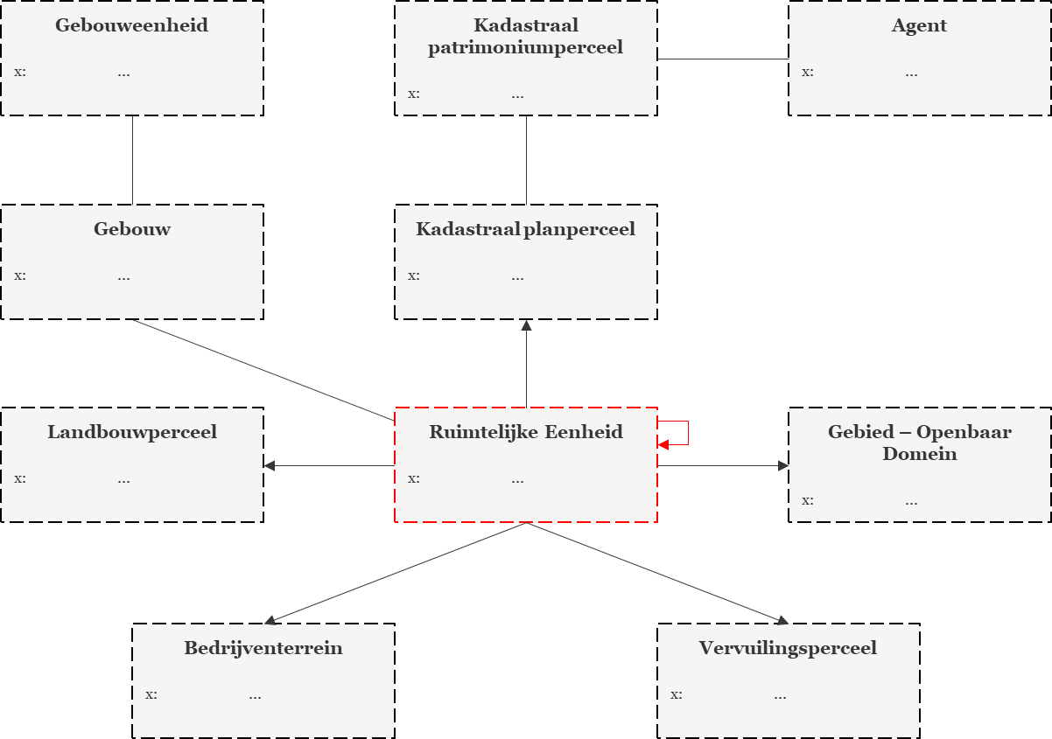Impact op het sneuvelmodel:

*Entiteit ‘Bron’*

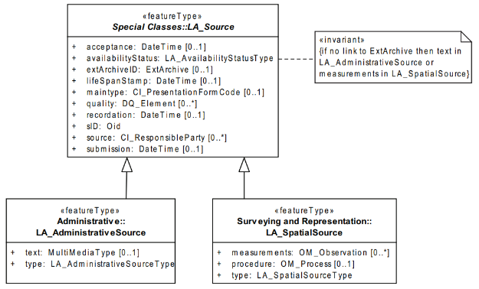In LADM wordt daarnaast ook een entiteit ‘Bron’ gebruikt. Dit komt overeen met ‘een document dat de legale en/of administratieve feiten aanlevert op basis waarvan een land administratie object[2] is gebaseerd. Kortom de bron waarin de rechten, restricties, verantwoordelijkheden, partijen of ruimtelijke eenheden in worden bijgehouden.

In LADM wordt dit opgedeeld in 2 subklassen, namelijk:

* Administratieve Bron: De bron met de administratieve beschrijving van de partijen, de rechten, restricties, verantwoordelijkheden en de administratieve eenheden.
* Ruimtelijke Bron: De bron met de ruimtelijke representatie van een (deel van) or meerdere ruimtelijke eenheden.

Het verschil tussen deze twee klassen is dat een administratieve bron metadata kan meegeven over een bepaalde ruimtelijke eenheid zoals de partijen die een relatie hebben en dat een ruimtelijke bron metadata aanlevert over de wijze waarop de ruimtelijke eenheid is opgemeten. Dit omvat gegevens zoals nauwkeurigheidsgraad, opmetingsprocedure...

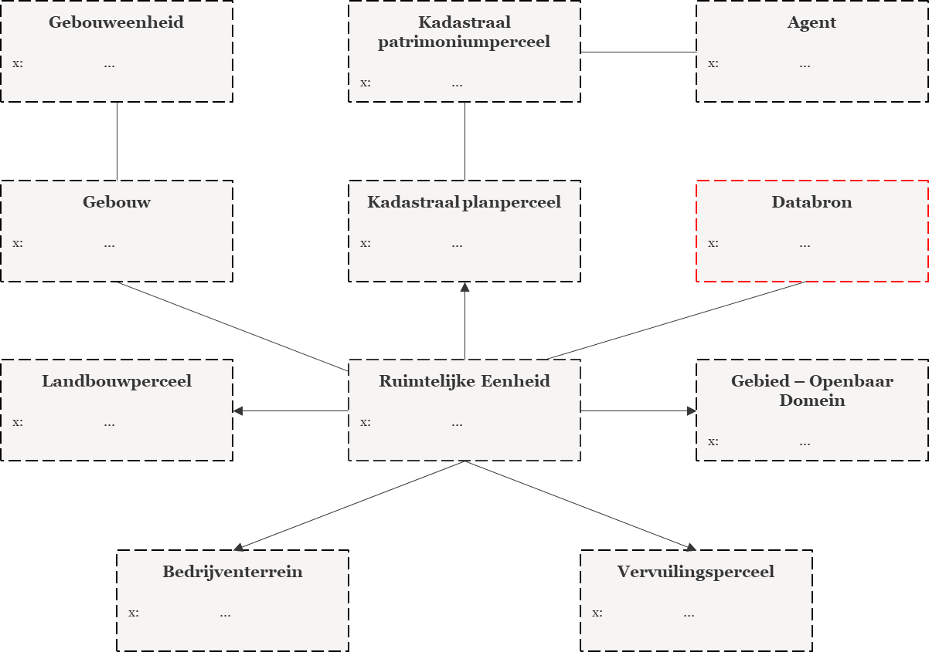Op de werkgroepvergadering werd aangegeven dat de term ‘Bron’ op zich te vaag is: gaat het hier namelijk om de bestaansreden van het object of de achterliggende databron met metadata? Vandaar dat men binnen dit model voorstelt om de term ‘Databron’ te hanteren.

*Gebruikspercelen*

In het sneuvelmodel werden verschillende soorten gebruikspercelen (Openbaar Domein, landbouwperceel, bedrijventerreinen, vervuilingsperceel) toegevoegd als specialisaties van het centrale element ‘Perceel’ (nu: ‘Ruimtelijke eenheid’). Door op deze wijze te werken, loopt men het risico om te diep in te gaan op de details van de verschillende gebruikspercelen.

Binnen LADM vallen de verschillende soorten specialisaties van ‘Ruimtelijke eenheid’ buiten de scope van het model. In annex K van LADM vermelden ze dat het mogelijk is om te werken met externe klassen. Specifiek voor landgebruik en landbedekking, werden twee externe klassen gedefinieerd waarvoor een codelijst is gedefinieerd (zie figuur hieronder).

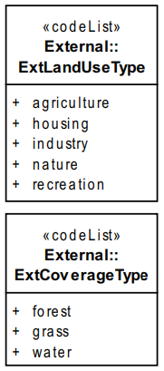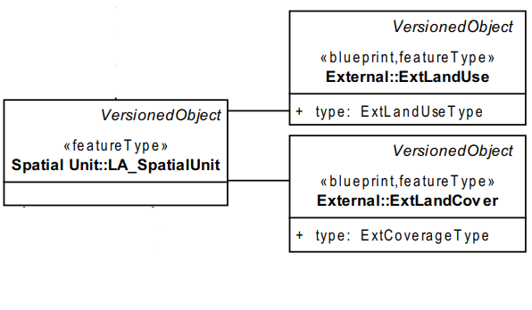De werkgroep gaf aan dat de term ‘Landgebruik’ te eng of verwarrend is om opgenomen te worden in dit model. Men kan namelijk een vervuiling moeilijk aanzien als landgebruik. Alternatieve voorstellen zijn:

* Type;
* Categorie.

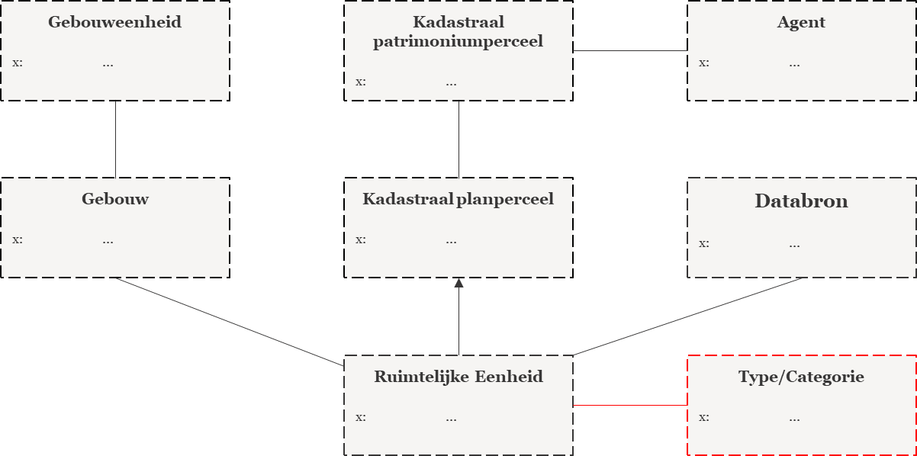Daarnaast vroeg men zich eveneens af of een bepaalde ruimtelijke eenheid tot verschillende types tegelijk kan behoren.

*Relaties Agent*

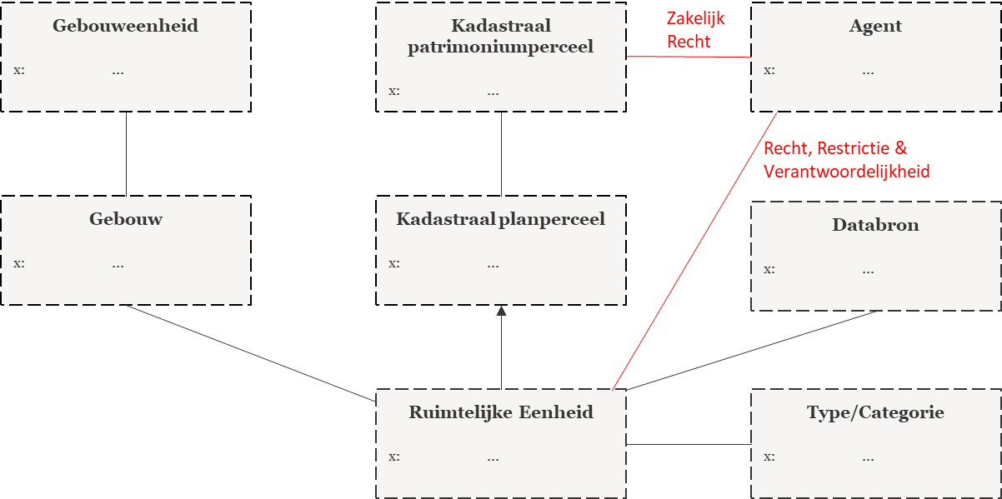Er werden twee relaties geïndentificeerd voor de entiteit Agent, namelijk een relatie met patrimoniumperceel waarin de zakelijke rechten zijn gedefinieerd en een relaties met Ruimtelijke eenheid om andere rechten, verantwoordelijkheden of restricties aan te duiden.

*Gebouw, Gebouweenheid & Adres*

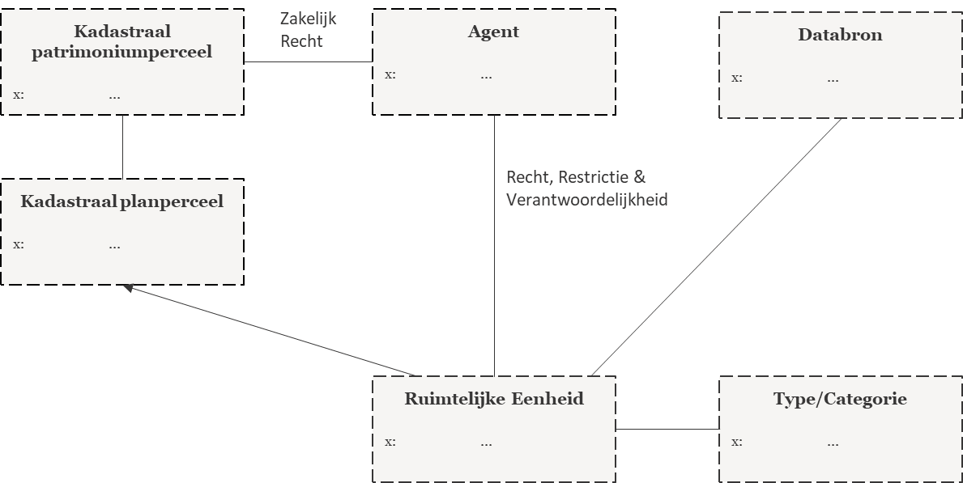In de eerste werkgroepen werd rekening gehouden met entiteiten zoals gebouw, gebouweenheid en adres. Deze beslissing werd echter herzien en men opteert ervoor om deze niet mee op te nemen in dit datamodel aangezien deze reeds worden opgenomen in andere OSLO-trajecten zoals Gebouwen- en adressenregister.

**2.3. Definities**

Hieronder kan men een samenvatting vinden van de verschillende definities die zijn besproken op de werkgroep. Deze definities staan nog niet vast, en opmerkingen, suggesties of wijzigingen aan de definities mogen steeds doorgestuurd worden naar [kevin.haleydt@kb.vlaanderen.be](mailto:kevin.haleydt@kb.vlaanderen.be).

|  |  |  |
| --- | --- | --- |
| **Entiteit** | **Definitie** | **Opmerking** |
| Ruimtelijke eenheid | één gebied (of meerdere gebieden) van land en/of water, of één enkel volume (of meerdere volumes) ruimte” ([LADM](https://www.idep.gob.pe/normas/ISO_19152.pdf)) | Is het gewenst om het 3D aspect van deze definitie te behouden? |
| Kadastraal Planperceel | Een gedeelte van het Belgische grondgebied, geografisch afgebakend en geïdentificeerd door de  AAPD op het kadastraal percelenplan, dat overstemt met het grondoppervlak van een of meerdere kadastrale patrimoniale percelen. | Bron: AAPD, (2018). [Dataspecificaties: Kadastraal Percelenplan](https://financien.belgium.be/sites/default/files/20180626_Dataspecificaties.pdf) pg 3. |
| Kadastraal Patrimoniumperceel | Een onroerend goed of onroerend recht dat in hoofde van één of meerdere titularissen van een zakelijk recht onderworpen is aan een bepaald eigendomsstatuut. | Bron: AAPD, (2018). [Dataspecificaties: Kadastraal Percelenplan](https://financien.belgium.be/sites/default/files/20180626_Dataspecificaties.pdf) pg 4. |
| Agent | Iemand die of iets dat kan handelen of een effect kan teweeg brengen. | Bron: [OSLO Generiek](https://data.vlaanderen.be/doc/applicatieprofiel/generiek-basis/#Agent) |
| Databron | **Momenteel nog niet gedefinieerd in de werkgroep** | Discussie over term en definitie werd geparkeerd tijdens de werkgroep.  Het doel is om binnen deze entiteit metadata over de ruimtelijke eenheid mee te geven zoals:  - Timestamp  - Beheerder van de data  - Nauwkeurigheid  - Opmetingsprocedure... |
| Type/Categorie | **Momenteel nog niet gedefinieerd in de werkgroep** | Analoog aan de logica voor ‘Land use’ te vinden in Annex K van [LADM](https://www.idep.gob.pe/normas/ISO_19152.pdf). Tijdens de werkgroep werd aangegeven dat de term ‘Landgebruik’ echter te eng is. |
| Zakelijk recht | Een Zakelijk recht kan zijn: eigendomsrecht, vruchtgebruik, erfpacht, opstal, recht van gebruik en bewoning of erfdienstbaarheid | Bron: [Vlaamse Overheid](https://www.vlaanderen.be/bouwen-wonen-en-energie/kopen-en-verkopen/zakelijk-recht)  Erfdienstbaarheid behoort mogelijks niet tot een zakelijk recht zoals het voorkomt in het kadaster. |
| Recht | Actie, activiteit of verzameling van acties dat een systeemparticipant mag uitvoeren of mag gebruik maken van een geassocieerde resource | Bron: [LADM](https://www.idep.gob.pe/normas/ISO_19152.pdf) |
| Restrictie | Formele of informele verplichting om zich te weerhouden van iets te doen | Bron: [LADM](https://www.idep.gob.pe/normas/ISO_19152.pdf) |
| Verantwoordelijkheid | Formele of informele verplichting om iets te doen | Bron: [LADM](https://www.idep.gob.pe/normas/ISO_19152.pdf) |

*Additionele feedback*

Tijdens de tweede thematische werkgroep zijn verschillende discussies aan bod gekomen waarvan de input hierboven is opgenomen. Mochten er bepaalde elementen nog ontbreken in dit verslag mogen deze altijd doorgestuurd worden naar het volgende e-mailadres: [kevin.haleydt@kb.vlaanderen.be](mailto:kevin.haleydt@kb.vlaanderen.be)

# IDA – Information, Decisions & Actions

Onderstaande tabel geeft een overzicht weer van de voornaamste beslissingen & aandachtspunten.

|  |  |  |
| --- | --- | --- |
| Onderwerp | IDA | Owner |
| Is het gewenst om het 3D karakter van de definitie voor Ruimtelijke Eenheid te behouden? | Decision | Werkgroep |
| Nalezen van de voorgestelde termen (Databron, type/categorie) & definities (Hoofdstuk 2.3 in verslag) en waar nodig feedback aanleveren. | Action | Werkgroep |
| Kan een Ruimtelijke Eenheid tot verschillende types/categoriëen tegelijk behoren? | Decision | Werkgroep |

# Planning volgende werkgroepen

|  |  |  |  |  |
| --- | --- | --- | --- | --- |
| Werkgroep | Datum | Tijdsslot | Locatie | Inschrijvingslink |
| Thematische werkgroep 3 OSLO Percelen | 12-Jun-19 | 09h - 12h | VAC Gent - 00.01 - Karel Waeri | [LINK](https://dynamicforms.crmiv.vlaanderen.be/EventModule/Page/Show/869df4b5-4f8b-4dd4-a978-5a645bb813c7?PreFillIds=eba17839-f438-e911-a984-000d3ab98555%2cf272a257-8f24-4f3d-a4d2-b6e6d3c48223) |
| Thematische werkgroep 4 OSLO Percelen | 26-Jun-19 | 09h - 12h | VAC Gent - 04.05 - Corneel Heymans | [LINK](https://dynamicforms.crmiv.vlaanderen.be/EventModule/Page/Show/869df4b5-4f8b-4dd4-a978-5a645bb813c7?PreFillIds=eba17839-f438-e911-a984-000d3ab98555%2c7ccd7cd0-4689-4050-86bc-4c451f5d9511) |

1. International Standardization Organisation (ISO), (2012). Geographic information – Land Administration Domain Model (LADM). Opgehaald van <https://www.idep.gob.pe/normas/ISO_19152.pdf>
2. Dit kan zijn een recht, restrictive, verantwoordelijkheid, basis administratieve eenheid, partij of ruimtelijke eenheid.